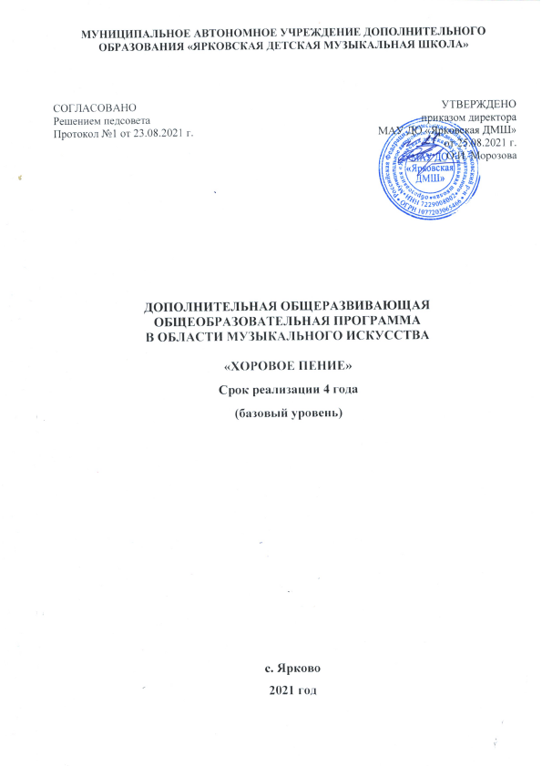

Структура дополнительной общеразвивающей общеобразовательной программы

1. Пояснительная записка.
2. Планируемые результаты освоения обучающимися образовательной программы
3. Учебный план
4. График образовательного процесса
5. Программы учебных предметов
6. Система и критерии оценок промежуточной и итоговой аттестации
результатов освоения образовательной программы обучающимися.
7. Программа творческой, методической и культурно-просветительской деятельности образовательного учреждения.

Пояснительная записка

Дополнительная общеразвивающая общеобразовательная программа в области музыкального искусства «Хоровое пение» (далее Программа) разработана на основе «Рекомендаций по организации образовательной и методической деятельности при реализации общеразвивающих программ в области искусств», направленных письмом Министерства культуры Российской Федерации от 21.11.2013 №191-01-39/06-ГИ, а также с учётом кадрового потенциала и материально-технических условий образовательной организации и региональных особенностей.
Программа является нормативно-управленческим документом Муниципального автономного учреждения дополнительного образования «Ярковская детская музыкальная школа» (далее Учреждение), определяет содержание и организацию образовательного процесса с учётом возрастных и индивидуальных особенностей обучающихся.
Программа нацелена на:
- формирование у обучающихся эстетических взглядов, нравственных установок и потребности общения с духовными ценностями, произведениями искусства;
- воспитание активного слушателя, зрителя, участника творческой самодеятельности.
Программа реализуется посредством:
- личностно-ориентированного образования, обеспечивающего творческое и духовно-нравственное самоопределение ребенка, а также воспитания творчески мобильной личности, способной к успешной социальной адаптации в условиях быстро меняющегося мира;
- вариативности образования, направленного на индивидуальную траекторию развития личности;
- обеспечения для детей свободного выбора общеразвивающей программы в области того или иного вида искусств, а также, при наличии достаточного уровня развития творческих способностей ребенка, возможности его перевода с дополнительной общеразвивающей программы в области искусств на обучение по предпрофессиональной программе в области искусств.
Срок освоения общеразвивающей программы «Хоровое пение» (продвинутый уровень) для детей, поступивших в образовательное учреждение в первый класс (на пятый год обучения) в возрасте с 12-14 лет, составляет 3 года. Учреждение имеет право реализовывать Программу также по индивидуальным учебным планам.
При приеме на обучение по Программе образовательное учреждение не проводит отбор детей с целью выявления их творческих способностей. Правила приёма детей отражены в локальном акте Учреждения.
Неотъемлемой частью Программы являются:
1) график образовательного процесса (ежегодно утверждается директором Учреждения);
2) учебный план (ежегодно утверждается директором Учреждения);
3) программы учебных предметов.

2.Планируемые результаты освоения обучающимися образовательной программы
Минимум содержания Программы обеспечивает развитие значимых для образования, социализации, самореализации подрастающего поколения интеллектуальных и художественно-творческих способностей ребенка, его личностных и духовных качеств.
Результатом освоения Программы является приобретение обучающимися следующих знаний, умений и навыков:
в области исполнительской подготовки:
- навыков исполнения музыкальных произведений (сольное исполнение, коллективное исполнение);
-умений использовать выразительные средства для создания художественного образа;
-умений самостоятельно разучивать музыкальные произведения различных жанров и стилей;
- навыков публичных выступлений;
-навыков общения со слушательской аудиторией в условиях музыкально-просветительской деятельности образовательной организации.
в области историко-теоретической подготовки:
- первичных знаний о музыкальных жанрах и основных стилистических направлениях;
- знаний лучших образцов мировой музыкальной культуры (творчество великих композиторов, выдающихся отечественных и зарубежных произведений в области музыкального искусства);
- знаний основ музыкальной грамоты;
-знаний основных средств выразительности, используемых в музыкальном искусстве;
- знаний наиболее употребляемой музыкальной терминологии.

3. Учебный план

Учебный план по Программе разработан образовательным учреждением самостоятельно (Приложение 1).Учебный план по Программе разработан с учетом графика образовательного процесса и сроков обучения по этой Программе.
Учебный план предусматривает следующие предметные области:
− учебные предметы исполнительской подготовки;
− учебные предметы историко-теоретической подготовки;
и раздел вариативного плана: учебные предметы по выбору.
При реализации Программы со сроком обучения 3 года общий объем аудиторной учебной нагрузки составляет 510 часов, в том числе по учебным предметам (УП) и предметным областям (ПО):
Хор – 204 часа,
Сольфеджио - 102 часов,
Слушание музыки - 102 часов,
Основы игры на фортепиано/баяне/гитаре – 102 часов.
Объём вариативного раздела - музыкальный инструмент (фортепиано/баян/гитара) - может быть увеличен (в сторону углубления или расширения) по желанию обучающегося и в соответствии с имеющимися кадровыми ресурсами и материально-техническими условиями Учреждения, в пределах объемов максимальной и аудиторной нагрузки обучающихся.
Аудиторная учебная нагрузка по всем учебным предметам учебного плана не должна превышать 10 часов в неделю (без учета времени, предусмотренного на участие обучающихся в творческих и культурно-просветительских мероприятиях образовательного учреждения).

4. График образовательного процесса

График образовательного процесса по Программе является локальным актом Учреждения (Приложение 2).
С целью обеспечения сбалансированной организации образовательной деятельности в Учреждении при реализации предпрофессиональных и общеразвивающих программ, установлены общие временные сроки по продолжительности учебного года, каникулярного времени, академического часа: продолжительность учебного года в объеме 39 недель, продолжительность учебных занятий 34 - 35 недель, в течение учебного года продолжительность каникул - не менее 4-х недель. Продолжительность летних каникул - не менее 13 недель. Осенние, зимние, весенние каникулы проводятся в сроки, установленные при реализации основных образовательных программ начального общего и основного общего образования.
Для полноценного освоения Программы, предусмотрены аудиторные и внеаудиторные (самостоятельные) занятия. Аудиторные занятия осуществляются в форме индивидуальных занятий, мелкогрупповых занятий (численностью от 4 до 10 человек, по ансамблевым учебным предметам — от 2-х человек), групповых занятий (численностью от 11 человек).

5. Программы учебных предметов

Программы учебных предметов разрабатываются и утверждаются Учреждением самостоятельно (Приложение 3), на основе имеющихся типовых программ, с учётом сложившегося опыта, и на основе «Рекомендаций по организации образовательной и методической деятельности при реализации общеразвивающих программ в области искусств», направленных письмом Министерства культуры Российской Федерации от 21.11.2013 №191-01-39/06-ГИ. Программы учебных предметов должны иметь рецензии.
Данная Программа состоит из учебных программ по предметам: «Хор», «Сольфеджио», «Слушание музыки»;
предметам по выбору: «Основы игры на фортепиано», «Основы игры на баяне», «Основы игры на гитаре».
При реализации учебных предметов предусмотрен объем времени на самостоятельную работу обучающихся. Объем времени на самостоятельную работу обучающихся по каждому учебному предмету определяется с учетом сложившихся педагогических традиций и методической целесообразности, при этом необходимо учитывать занятость детей в общеобразовательных организациях, т.е. параллельное освоение детьми основных общеобразовательных программ.
Реализация Программы обеспечивается учебно-методической документацией (учебниками, учебно-методическими изданиями, конспектами лекций, аудио и видео материалами) по всем учебным предметам. Внеаудиторная (домашняя) работа обучающихся также сопровождается методическим обеспечением и обоснованием времени, затрачиваемого на ее выполнение.
Внеаудиторная работа может быть использована обучающимися на выполнение домашнего задания, просмотры видеоматериалов в области искусств, посещение учреждений культуры (театров, филармоний, цирков, концертных залов, музеев и др.), участие обучающихся в творческих мероприятиях, проводимых Учреждением. Во время самостоятельной работы обучающиеся могут быть обеспечены доступом к сети Интернет.
Выполнение обучающимся домашнего задания должно контролироваться преподавателем.

6. Система и критерии оценок промежуточной и итоговой аттестации результатов освоения Программы

Оценка качества реализации Программы включает в себя текущий контроль успеваемости, промежуточную и итоговую аттестацию обучающихся.
В процессе промежуточной аттестации обучающихся в учебном году устанавливается не более четырех зачетов. (Проведение промежуточной аттестации в форме экзаменов при реализации дополнительных общеразвивающих программ в области искусств не рекомендуется).
В качестве средств текущего контроля успеваемости, промежуточной и итоговой аттестации Учреждение использует зачеты, контрольные работы, устные опросы, письменные работы, тестирование, технические зачеты, контрольные просмотры, концертные выступления, театральные представления, выставки. Текущий контроль успеваемости обучающихся и промежуточная аттестация проводятся в счет аудиторного времени, предусмотренного на учебный предмет.
Экзамены в рамках итоговой аттестации проводятся в счёт аудиторных учебных занятий, в соответствии с учебными планами.
По окончании полугодий учебного года, как правило, оценки выставляются по каждому учебному предмету. Оценки обучающимся могут выставляться и по окончании четверти.
По завершении изучения учебных предметов по итогам промежуточной аттестации обучающимся выставляется оценка, которая заносится в свидетельство об окончании Учреждения.
В Учреждении сформированы Фонды оценочных средств по каждому предмету Программы.
Оценка Критерии оценивания:
5 («отлично») | Технически качественное и художественно осмысленное исполнение, отвечающее всем требованиям на данном этапе обучения/ полное владение необходимыми навыками/ знание теоретического материала и терминологии
4 («хорошо») | Грамотное исполнение с небольшими недочетами как в техническом, так и в художественном плане/ неполное владение необходимыми навыками/ недочёты в знании теории
3 («удовлетворительно») | Исполнение с большим количеством недочетов (недоученный текст, слабая техническая подготовка, низкий художественный уровень, и т.п.) / недостаточное овладение исполнительскими навыками/ недостаточное освоение текущего материала
2 («неудовлетворительно») | Комплекс недостатков, являющийся следствием регулярного невыполнения домашнего задания, а также плохой посещаемости занятий/ незнание материала
Зачёт (без оценки) | Достаточный для аттестации на данном этапе обучения уровень исполнительской подготовки и художественной интерпретации музыкального текста.

С учётом целесообразности оценка качества исполнения может быть дополнена системой «+» и «-», что даст возможность более конкретно отметить выступление учащегося.
Итоговая аттестация проводится в форме экзаменов:
1) Хор;
2) Сольфеджио;
3) «Основы игры на фортепиано/баяне/гитаре».
По итогам экзамена выставляется оценка «отлично», «хорошо», «удовлетворительно», «неудовлетворительно». Временной интервал между выпускными экзаменами должен быть не менее двух календарных дней.
При прохождении итоговой аттестации выпускник должен продемонстрировать знания, умения и навыки в соответствии с программными требованиями, в том числе:
− навыки коллективного хорового исполнительского творчества;
−навыки воссоздания художественного образа и стиля исполняемых произведений разных форм и жанров зарубежных и отечественных композиторов;
− умение определять на слух, записывать, воспроизводить голосом аккордовые, интервальные и мелодические построения;
− наличие кругозора в области музыкального искусства и культуры.

7. Программа творческой, методической и культурно-просветительской деятельности образовательного учреждения
Качество реализации Программы обеспечивается за счет:
-доступности, открытости, привлекательности для детей и их родителей (законных представителей) содержания Программы;
-наличия комфортной развивающей образовательной среды;
-наличия качественного состава педагогических работников, имеющих среднее профессиональное или высшее образование, соответствующее профилю преподаваемого учебного предмета.
Это поддерживается, в том числе сбалансированной программой творческой, методической и культурно-просветительской деятельности Учреждения.
Творческая деятельность Учреждения направлена на личность ребёнка, так как целью всей программы творческой, методической и культурно – просветительской деятельности является создание условий для индивидуального творческого роста и развития каждого обучающегося. Творческая жизнь Учреждения основана на уже сложившихся традициях, новых идеях и исканиях. Учреждение создаёт комфортную развивающую образовательную среду, обеспечивающую возможность:
− организации творческой деятельности обучающихся путем проведения творческих мероприятий (конкурсов, фестивалей, мастер-классов, олимпиад,
концертов, творческих вечеров, театрализованных представлений и др.);
− организации посещений обучающимися учреждений культуры (филармоний, выставочных залов, театров, музеев и др.);
− организации творческой и культурно-просветительской деятельности совместно с другими детскими школами искусств, в том числе по различным видам искусств, образовательными учреждениями среднего профессионального и высшего профессионального образования, реализующими основные профессиональные образовательные программы в области музыкального искусства;
− использования в образовательном процессе образовательных технологий, основанных на лучших достижениях отечественного образования в сфере культуры и искусства, а также современного развития музыкального искусства и образования;
Культурно – просветительская деятельность образовательного учреждения направлена на изменение отношения к художественному образованию в социуме, повышение его статуса; пропаганду среди различных слоев населения лучших достижений отечественного и зарубежного хорового искусства, их приобщение к духовным ценностям; сохранение традиций.
Методическая работа Учреждения носит систематический, периодический и циклический характер. В течение каждого учебного года преподаватели в соответствии с планом учебно-воспитательной и методической работы занимаются подготовкой открытых уроков, разработкой методических пособий по учебным предметам, обобщением и пополнением педагогического опыта. Все инициативы педагогов обсуждаются на педсоветах. Педсовет школы призван подводить итоги педагогической работы, намечать приоритетные направления методической деятельности школы, контролировать успешность осуществления программы творческой, методической и культурно-просветительской деятельности образовательного учреждения. Обязательной составляющей методической работы школы является организация повышения квалификации и аттестации педагогов.

